Školní časopis
AKÁDE
Únor číslo 1 rok 2015
V TOMTO ČÍSLE SE DOČTETE:
Život Johna Lennona
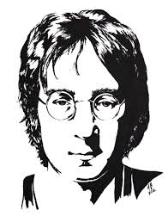
Blíží se svátek všech zamilovaných
sv. Valentýn
Konspirační teorie 11. září 2001
Čemu věřit a čemu ne?

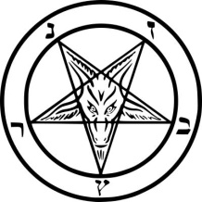
LaVeyův satanismus

Obsah:
- Valentýn
- Konverzační soutěže v cizích jazycích
- Nový rok, nové série, nový díl
- Burj al-Arab
- Guinness World Records 2015
- John Lennon
- LaVeyův satanismus
- Vtipy

Editorial
Milé čtenářky, milí čtenáři,
Leden utíkal jako voda, pololetí se blížilo a všichni byli ve stresu. Vše už se uklidnilo, je začátek druhého pololetí a s ním přicházejí změny ve vedení časopisu.
Doufám, že nově vedený časopis bude alespoň stejně tak dobrý, jako býval. Snad jsme naše první číslo i přes počáteční zmatek zvládli jako tým a bude se Vám líbit.
Tereza Mičulková
šéfredaktorka

AKADE
Členové
Šéfredaktorka
Tereza Mičulková
Zástupce šéfredaktorky
Iva Gebauerová

Redaktoři
Kateřina Ťápalová
Kateřina Sinčáková
Lucie Majerová
Kateřina Cahelová
Matěj Černoch
Petra Vaňková
Veronika Bačová
Lucie Homolková

Valentýn
Máme tu opět únor a s ním velmi oblíbený svátek zamilovaných. Tak tedy pár informací o tomto svátku.
Valentýn se slaví každoročně 14. února. K nám se tento svátek dostal až po roce 1989 a zatím se u české populace moc neuchytil. Přece jen se jedná o svátek velmi komerční a navíc podle české tradice je za svátek zamilovaných považován První máj.
Naopak tento svátek je velice populární v Americe. Oslavuje lásku nejen páru jako u nás, ale i lásku v rodině nebo mezi přáteli. Děti si mezi s sebou dávají sladkosti a společně vytváří valentýnská přáníčka.
Například ve Francii si Valentýn užívají zejména ženy, protože je zvykem, že muž či přítel uvaří slavnostní večeři a obdaruje svou milou krabičkou se šperkem nebo spodním prádlem.
A teď odpověď na otázku, co vhodného partnerce či partnerovi darovat. Nejčastější jsou samozřejmě růže a různé bonboniéry a sladkosti ve tvaru srdce. V Dánsku dokonce muži píšou romantický dopis ve verších s kapkou humoru. No a nikdo neodolá roztomilému plyšovému medvídku.
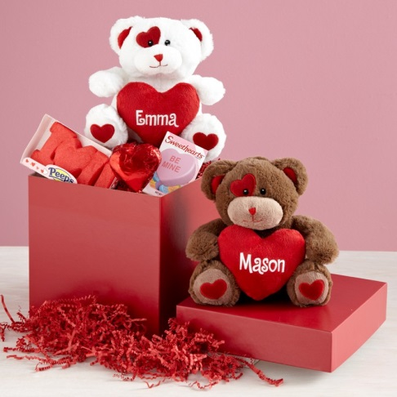
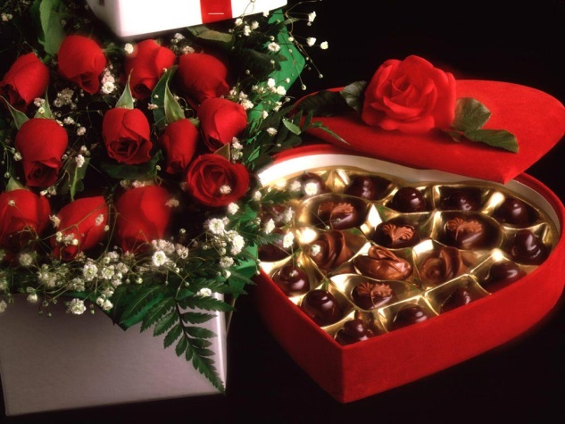
To bychom měli Valentýn letem světem, tak hodně lásky a štěstí všem, kdo právě svatý Valentýn slavíte.
Lucie Majerová, 2. A
Konverzační soutěže v cizích jazycích
konverzační soutěž v ruském jazyce
Dne 6. ledna 2015 proběhlo školní kolo ruské konverzační soutěže. Celkem se zúčastnilo devět studentů obchodní akademie ve dvou kategoriích.
Celkové pořadí:
I. Kategorie II. kategorie
- Kamila Glogarová 1. Alena Bajarová
- Nikola Šuránková 3. Kristýna Jurčová
Konverzační soutěž ve španělském jazyce
Dne 8. ledna proběhlo školní kolo španělské konverzační soutěže. Soutěže se celkem zúčastnilo devět studentů obchodní akademie ve dvou kategoriích.
Celkové pořadí:
I. Kategorie II. kategorie
- Lucie Majerová 1. Jana Kelnarová
- Aneta Brožová 2. Lara Žilinská
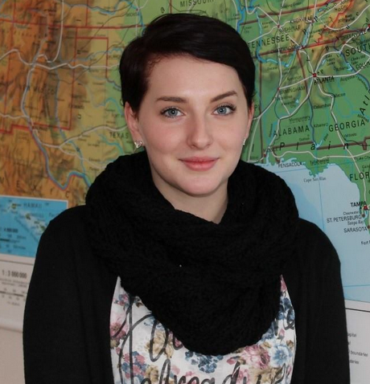
- Adriana Kalamárová 3. Dominik Ondryáš

konverzační soutěž v německém jazyce
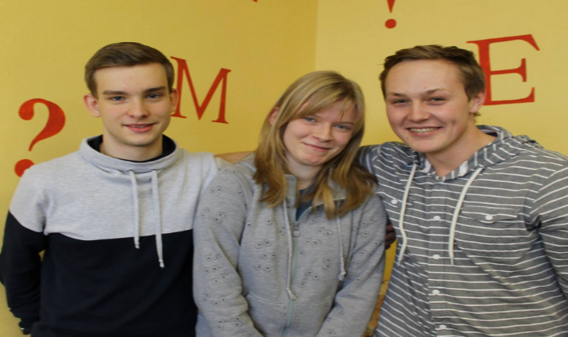
Dne 9. ledna proběhlo školní kolo německé konverzační soutěže. Soutěže se účastnilo celkem 12 studentů obchodní akademie a do finálového kola jich postoupilo sedm. Z těchto sedmi pak byli vybráni tři nejlepší.
- Michal Dresler
- Tereza Mičulková
- Jiří Toman
Konverzační soutěž ve francouzském jazyce
Dne 26. ledna proběhlo školní kolo francouzské konverzační soutěže. Soutěže se celkem zúčastnilo osm studentů druhých ročníků obchodní akademie.
- Jana Kahánková
- Kateřina Cahelová
- Lada Kociánová
Všem zúčastněným a hlavně vítězům všech kategorií gratulujeme!!
Sportovní akce
Basket na Mendelovce
Po bezkonkurenčních vítězstvích v Okresním a Krajském kole se basketbalisté naší školy probojovali na kvalifikační turnaj do republikového finále, který proběhl v Kroměříži. Soupeři byli Gymnázium Šumperk a Gymnázium Kroměříž. První zápas naši žáci bezkonkurenčně vyhráli. Druhý zápas byl těžší oříšek. Celou dobu náš tým prohrával, až úspěšná střela Vojty Střítezského za 3 body zajistila vítězství. Toto prvenství vyšvihlo naši školu do republikového finále ve Žďáru nad Sázavou, kde se setká šest nejlepších týmů z celé republiky.
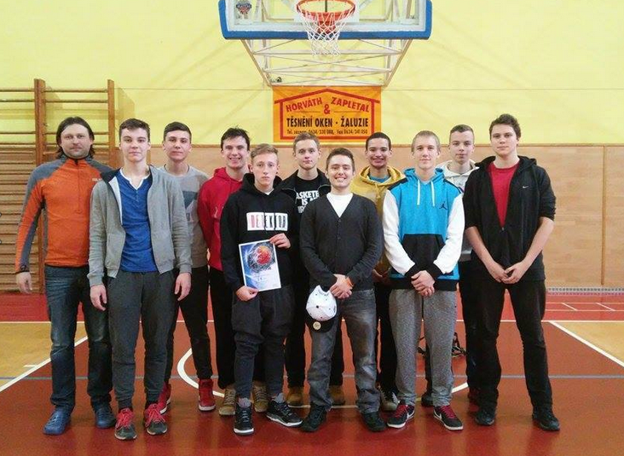
Tým naší školy tvoří: Jakubu Zdeněk, Nawracala Robin, Střítezský Vojtěch, Šimčík Sebastian, Gabzyk Ondřej, Havrlant Jakub, Drtil Daniel, Kramoliš Denis, Pabiš Roman, Machač Pavel.
Přejeme hodně štěstí a gratulujeme!
Nový rok, nové série, nový díl
V roce 2015 očekává spousta fanoušků novou sérii svého oblíbeného seriálu nebo nový díl filmové série. Co nás tedy v tomto roce čeká?
Game of Thrones/Hra o trůny
Několik rodů, ledový sever, pletichářský jih, divoký východ a jen jeden trůn. Čtenáři knižní předlohy – Píseň ledu a ohně – jistě nejsou tak nedočkaví jako ti, kteří pouze sledují seriál. Již 9. února HBO odvysílá speciální půlhodinový dokument o natáčení 5. série, která odstartuje v dubnu.
Sherlock
Tradiční příběh Sherlocka Holmese a Johna Watsona v britské minisérii. Doposud byly natočeny 3. série, každá se 3 díly, z nichž jeden má přibližně 90 minut. Fanoušci jsou netrpěliví, novou sérii ale nečekejme. Můžeme se tedy alespoň těšit na speciální vánoční díl, který bude mít premiéru v prosinci.
Hannibal
Will Graham, který pomáhá FBI dopadat zločince, má jednu zvláštní schopnost – díky své fantazii a empatii se dokáže vcítit do mysli masových vrahů. Jeho šéf najme psychiatra Hannibala Lectera, aby se staral o Willovo psychické zdraví. Nikdo však netuší, že je to právě Hannibal, který má na svědomí ty nejhorší zločiny. Druhá série skončila, jak jinak, dost napínavě. První díl třetí série s názvem Antipasto má premiéru 31.5.
Rychle a zběsile
Rychlá auta, spousta peněz, závody a občas nějaká ta loupež. Když v roce 2001 měl premiéru film Rychle a zběsile, vyvolal takovou vlnu nadšení, že se tvůrci rozhodli natočit dalších 5 dílů – bohužel? Ať se režisér, scénáristi i herci snaží, jak chtějí, tak dobrý díl, jako byl ten první, už nikdy nenatočí. Ale stále se o to snaží. I když po smrti Paula Walkera se spekulovalo o tom, že žádné pokračování nebude, sedmý díl bude mít u nás premiéru 2. 4.
Hunger Games
Každým rokem je ze všech krajů vybrán jeden chlapec a jedna dívka, aby nedobrovolně bojovali o život v aréně tzv. Hunger Games. Knižní předloha má celkem 3 knihy. Ve filmové verzi byl poslední díl trilogie rozdělen na dvě části – ta druhá bude mít u nás premiéru 19. 11.
Kateřina Ťápalová, 2. B

Technické divy světa
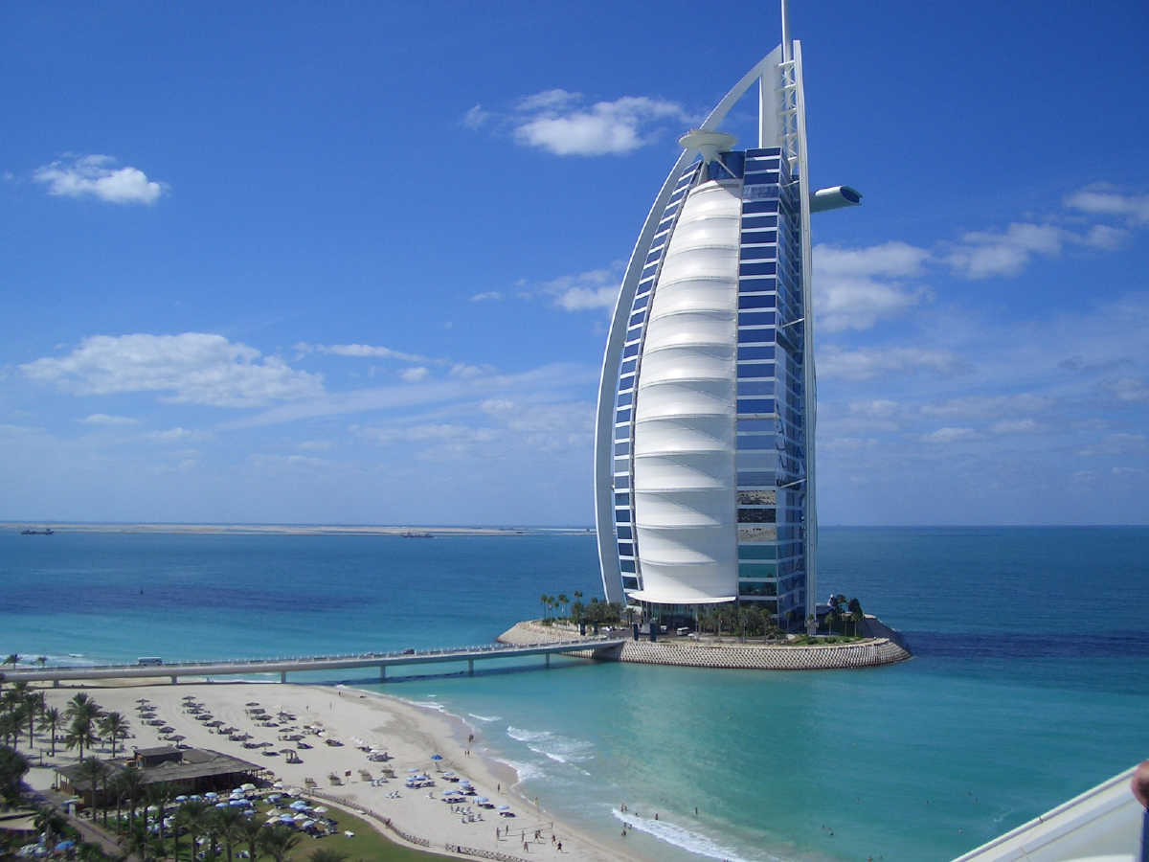
Burj al-Arab
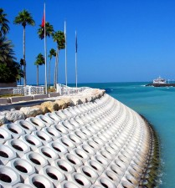
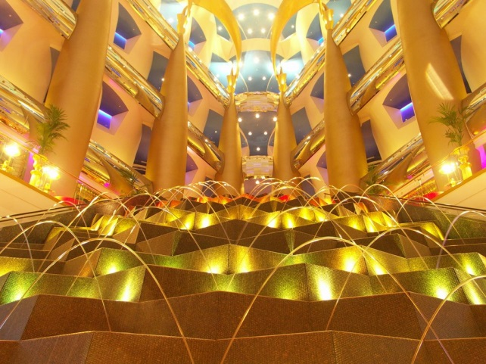
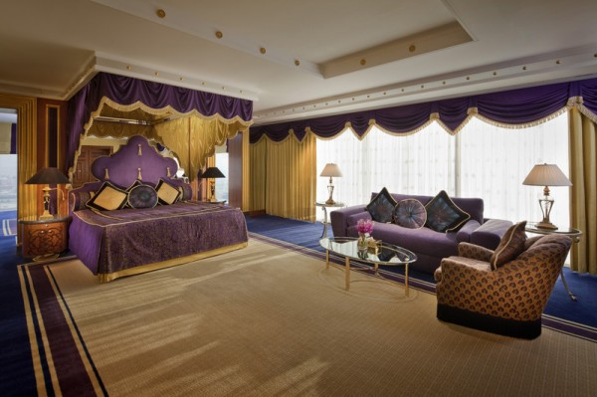
Burj al-Arab je pětihvězdičkový hotel v Dubaji, který patří mezi nejluxusnější hotely na světě.
Jeho tvar symbolizuje lodní plachtu. Hotel je vysoký 321 metrů a je o několik metrů vyšší než Eiffelova věž. Původně měl stát na pláži, ale kvůli zastínění pláže a jejího okolí, byla nutnost vymyslet jiné místo. Výsledkem je umělý ostrov vzdálený 300 metrů od pláže.
Postavit hotel na moři však není tak jednoduché, jak by se mohla na první pohled zdát. Velkým problémem se staly vlny, které by svými nárazy na sklo, mohly kompletně zničit tuto dominantní stavbu. Konstruktéři celý umělý ostrov pokryli betonovými krychlemi, které jsou duté, tím se mořská hladina uklidní a vlny nijak neohrožují návštěvníky hotelu. Betonové zábrany jsou dokonce tak účinné, že bylo možné postavit hotel pouze 7,5 metru nad hladinou moře.
Dalším problémem bylo vymyslet, jakým materiálem vyplnit umělý ostrov držící obrovskou stavbu. Řešením se stal písek, ale protože písek není stabilní podklad na stavbu budov, bylo nutné provést zpevnění povrchu ostrova. To se podařilo pomocí pilot, které jsou až v hloubce 43 metrů pod ostrovem.
K zachování pohodlí ubytovaných je nutné udržovat průměrnou teplotu, to však nebylo jednoduché, protože v Dubaji může teplota vyšplhat až k 49 stupňům. Hlavním problémem byl rozdíly teploty uvnitř a vně budovy. Proto museli konstruktéři vymyslet systém klimatizace, který by zajišťoval příjemných 23 stupňů. Jenže zatímco teplý vzduch stoupal ke stropu, ochlazený vzduch klesal a snažil se dostat z budovy. Důležité proto bylo zajistit, aby dveře nebyly nikdy úplně otevřené, ani zavřené. Kdyby byly zavřené, působil by na ně tlak tak silný, že by je doslova zničil. Proto je zde místo dveří turniket.
Zajímavá je také výzdoba hotelu, fontány a vodotrysky jsou řízeny počítačovými systémy za miliardy. Provoz fontán však vyžaduje složitý systém. Voda v těchto fontánách však musí být zbaveny veškerých bublin a pohybovat se téměř dokonale plynule. To zajišťuje laminární proudění vody, proud prochází zařízením, které obsahuje jemná sítka a trubiček díky kterým je proud tenký a lépe ovladatelný. Těchto zařízení je v Burj al-Arab celkem 66.
Tento hotel byl postaven, aby reprezentoval a ne jen bezduše existoval.
Všechny technické vymoženosti z hotelu vykouzlily velkolepou stavbu dominující horizontu Dubaje.
pilota
Kdybyste někdy chtěli tento hotel navštívit, vezměte si s sebou dostatek peněz, protože jedna noc ve středně vybaveném pokoji stojí 375 tisíc korun.
Tereza Mičulková, 2. A

Guinness World Records 2015
V téhle části vyberu pár zajímavých rekord, které se v této knize nacházejí.
Kniha se vydává od roku 1955, kde každoroční vydání knihy představuje nové rekordy nebo nově překonané rekordy. S výjimkou let 1957, 1959 a 1963 kdy kniha nebyla vydána.

Nejdražší Snoopy
Byl vyroben 13. 11. 2013 v Tse Sui Luen Jewellery of Hong Kong v Číně. Snoopy měří necelých 14 cm. Nejdražšího Snoopyho ho dělá to, že je posázen 9917 diamanty, 783 černých diamantů a 415 rudých rubínu. A jeho nový majitel za něj zaplatil 2 888 880 hongkongských dolarů, jen tak pro orientaci na české koruny to děla 7,22 milionu korun.
Popravdě asi nebudu jediná, kdo by chtěl mít doma.
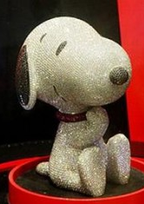

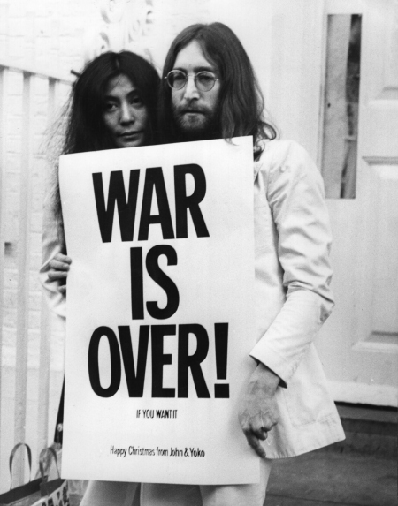
John Lennon
Dne 9. 10. 2014 tomu bylo přesně 74 let, co se v Liverpoolu
narodil John Winston Lennon a 8. prosince tomu
bylo 34 let, co byl John po svém večerním odchodu z
nahrávacího studia postřelen svým fanouškem.
John Lennon se narodil dne 9. října roku 1940 v Liverpoolu. Po rozchodu rodičů strávil své dětství u tety a strýce ve Wooltonu. Jeho strýc zemřel v roce 1955, poté John žil jen s tetou.
V září roku 1956 založil Lennon ve svých patnácti letech kapelu The Quarrymen. Během vystoupení své kapely se John potkal s Paulem McCartneym, kterému poté nabídl místo v kapele. V tento okamžik vzniklo nejslavnější hudební spojení – Lennon/McCartney.
V roce 1963 ke skupině přibyl kytarista George Harrison a poté také basista Stuart Sutcliff, roku 1959 se ke skupině přidal také bubeník Pete Best.
Po první náročné šňůře skupiny v Západním Německu ze skupiny odešel Sutcliff a poté také Best, kterého nahradil Ringo Starr.
Dne 23. srpna 1962 se John oženil se svou spolužačkou z umělecké školy Cynthií Powell, 8. dubna 1963 se jim narodil syn John Charles Julian Lennon.
V roce 1968 se Johnovo a Cynthiino manželství rozpadlo a John začal žít s japonskou umělkyní Yoko Ono. V dubnu roku 1970 Paul McCartney oznámil, že odchází z kapely, čímž skončila éra The Beatles.
Sólovou dráhu odstartoval Lennon v roce 1970. Pod vlivem terapie, ve které se John mohl doslova vykřičet ze svých problémů z dětství, nahrál debutové album John Lennon/Plastic Ono Band. V září roku 1971 vydal své druhé sólové album s názvem Imagine, ze kterého pochází proslulá, dodnes velmi populární píseň Imagine.
John Lennon umírá 8. prosince roku 1980 ve 23:15 poté, co ho jeho duševně chorý fanoušek pětkrát postřelil.
Kateřina Ťápalová, 2. B
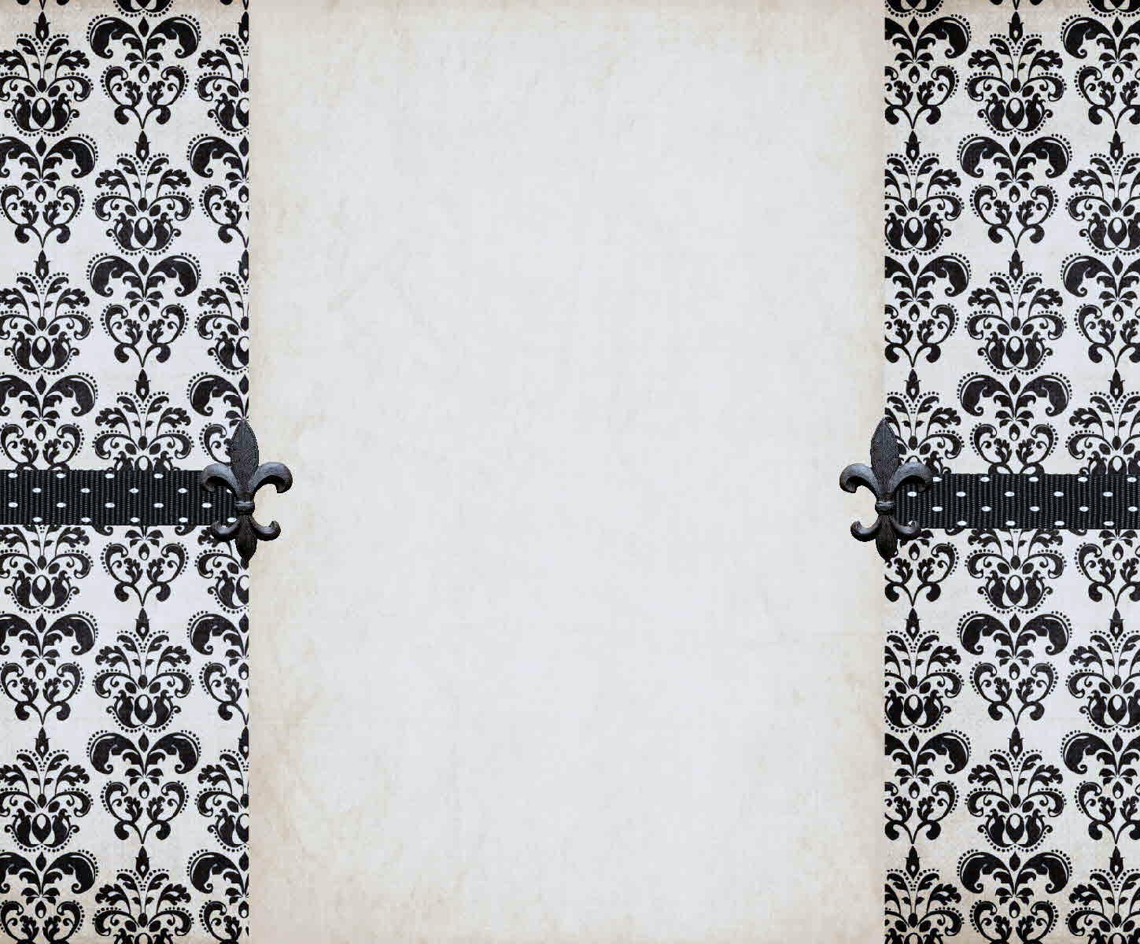
LaVeyův satanismus
Vysvětlení
Je to náboženství (jinak zvané „Církev Satanova“), které vzniklo v šedesátých letech 20. století. Zakladatelem je Anton Szandor LaVey. Na rozdíl od tzv. teistického satanismu, který je Církví Satanovou odmítán jako křesťanská hereze, neuctívá LaVeyův satanismus bytost jménem Satan, ale používá toto jméno jako symbol pro niterné lidské touhy.
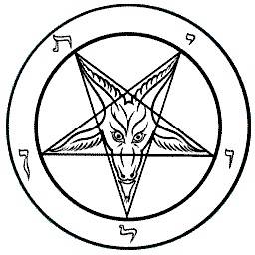
Myšlenky a ideje
Odmítnutí křesťanství a podpora požitkářského způsobu života. LaVeyova filosofie klade jako středobod všeho člověka a jeho (sebe)uspokojení. Neuznává božstva, pouze člověka jako boha, ale ne ve smyslu "Já jsem bůh a ty ne!", ale v tom smyslu, že každý je bůh sám pro sebe a sám sobě rozkazuje a ovládá svůj život. Měřítkem chování nemá být konání absolutního dobra, ale míra pozitivních pocitů a prospěch, které provázejí jednání z pohledu jednajícího. Církev Satanova neprovádí žádné člověku či zvířeti nebezpečné rituály, jeho vyznavači neznesvěcují hřbitovy, a Církev Satanova ani nenabádá k žádným jiným trestním činům.
Pokud jde o Satana samotného, jeho jméno je používáno jen v podobě jakéhosi symbolu, a ne jako živoucí, historicky dokázanou osobu, pro upoutání pozornosti a možná i pro určitou filosofickou podobnost LaVeyových názorů s různými literárními ztvárněními Satana (jako jedince myslícího jen na sebe a bouřliváka, kterému se příčí poslouchat pravidla jiných, byť by je stanovil sám Bůh).
Symbolika
Je v podstatě stejná jako u jiných druhů satanismu. Patří například pentagram, jednak tzv. bafomet, obrácený pentagram s případně domalovanou hlavou kozla (původně se jedná o židovské obětní zvíře, vyhnané za hříchy starozákonního lidu na poušť), častým symbolem je i obrácený kříž.
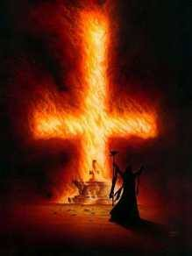
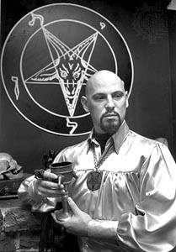
Satanská bible
Jsou v ní popsány hlavní myšlenky tohoto náboženství. Taktéž jsou v ní popsány určité magické rituály. Kniha je dělená obdobně jako Nový zákon do čtyř knih: Satanova, Luciferova, Belialova a Leviathanova. Jména čtyř mýtických bytostí spojených se zlem jednak znázorňují čtyři živly, jednak se staví do protikladu ke čtyřem evagenlistům.

Satanské devatero
Protiklad křesťanského desatera
- Satan znamená ukájení choutek, nikoli odříkání!
2. Satan znamená živoucí existenci, nikoli vymyšlené spirituální báchorky!
3. Satan znamená neposkvrněnou moudrost, nikoli pokrytecký sebeklam!
4. Satan znamená laskavost k těm, kdo ji zasluhují, nikoli lásku vyplýtvanou na nevděčníky!
5. Satan znamená pomstu, nikoli nastavení druhé tváře!
6. Satan znamená odpovědnost vůči odpovědným, nikoli péči o psychické upíry!
7. Satan znamená člověka jako pouhé zvíře, někdy lepšího, mnohem častěji však horšího než ti, co kráčejí po čtyřech, člověka, jenž se díky „božskému duchovnímu a intelektuálnímu vývoji“ stal nejzkaženějším zvířetem!
8. Satan znamená všechny takzvané hříchy, jelikož vedou k mentálnímu, emočnímu nebo tělesnému uspokojení!
9. Satan je nejlepším přítelem, jakého kdy církev měla, jelikož ji po celá ta léta pomáhal udržovat v chodu!

Kateřina Sinčáková, 2, B

11. Září- Co nám řekli a čemu věřit

-Zavrhnout myšlenku bez jakéhokoli zvážení je vrcholem ignorance. - Albert Einstein
-(citát je pouze fiktivní) Vyloučíme-li vše nemožné, tak nám zůstane pravda, ať je jakkoli nepravděpodobná. -Sherlock Holmes (fiktivní postava)

Možná vám něco říká událost, co se udála 11. Září. 2001, dospělým určitě, vám studentům spíš ne. Masmédia a politici nám sdělili, že tento den Skupina militantních muslimů řízených již dost známým teroristou jménem Usáma bin Ládin unesla čtyři Boeingy (pro ty co neví, firma vytvářející komerční letadla) a narazila s nimi do enormních mrakodrapů Světového Obchodního Centra známých jako dvojčata. A v důsledku toho dvojčata nečekaně a překvapivě rychle spadla až do základů. V důsledku čehož USA se pustila do boje proti terorismu, který vyústil v dvě války v Afghánistánu a Iráku, které stály život mnoha tisíc civilistů, a jejich počet roste. Dále vznikly zákony, které daly policistům pravomoc pouze na základě podezření z terorismu věznit a mučit civilisty a přitom mu neříct za co, nebo ho třeba zabít, což dost připomíná převrat v Německu v roce 1933. Tehdy zemřelo 3 000 civilistů, díky čemuž a následné manipulaci ze strany médií a politiků bylo v lidech vyvolaná silná vlna strachu, který se stal semenem k důvěře politikům a především k posilnění myšlenky, že vláda chrání lidi a vše co dělá, dělá ve prospěch svých občanů. Máme tomu ale věřit? Tyto tvrzení se k lidem dostala od těch samých lidí, co vykrádají stát přes daňové úniky a vydělávají milióny jen za bytí politikem a od zpráv, které jak jistě víme, aniž bychom se tím zaobírali, zkreslují fakta a předkládají nám je v televizi, abychom byli zabaveni. Dnes si jsme po více než 10 letech stoprocentně jisti, že celý tento oficiální výklad jsou jen politické lži, co všichni známe ze zpráv. Slyšeli jste někdy o lidech, jako jsou Scholars for 911 truth, AE911truth, Pilots for 911 truth, Citizen for 911truth, 911 truth movement, Jersey Girls? Ne? Ani mě nepřekvapuje. Toto jsou skupiny lidí, kteří vědí zásadní fakt, že pravda, co se tehdy skutečně stalo, není známa. Otázka teď zní: Proč? Odpověď: Nikdo to nezjistil přes vyšetřování, ke kterému mělo dojít. To onen příběh s muslimy je totiž nedoložený politický příběh, který vláda neustále opakuje, aby měli větší podporu od občanů, kterým oním příběhem vymývá mozky. Fakta jsou, že bezprostředně po údajném útoku prezident Bush likvidoval důkazy vedoucí k pravdě, že vše bylo úplně jinak a snažil se silně zamezit vyšetřování a pouze se tvářil, že mu záleží na pravdě, kterou si pozůstalí zasluhují. Neustále ten příběh opakoval, až vypadal, že ví všechno a že je jediný dobrý, i když se ukázalo, že opak je pravdou. Navíc si udělal špatné jméno u pozůstalých, protože odmítal povolit vyšetřování. Když ho nakonec povolil, vyšetřovací zpráva pozůstalým nevyhovovala. Vyšetřující na většinu otázek odmítli odpovědět. Kromě toho jsou ale i důkazy vědecké týkající se dvojčat, že spadly záměrně díky řízené demolici. Pojďme se na ně podívat:
1. Lidé co dvojčata navrhli, sami tvrdili, že věže byly navrženy, aby přečkaly náraz komerčního letadla v plné rychlosti, proto je divné, že se nestalo.
- Mnoho svědků vypovídalo, že slyšeli silné výbuchy, které vyšetřovatelé pádu ke všemu ignorovali, což zní divně.
- Věže údajně spadly kvůli požárům, což se stalo poprvé v historii ocelových budov, přesto došlo k mnohem delším, žhavějším a rozsáhlejším požárům i v hůře postavených budovách a nespadly, nehledě na to, že podle kouře vycházejícího z dvojčat byly požáry malé a chladné, svědci, kteří o něm vypovídali, potvrzují malé požáry.
- Bylo to v roce 2009, kdy skupina 9 vědců z několika zemí objevila ve vzorku prachu železné mikrokuličky, které by tam být neměly, protože při obyčejných požárech nemůže vznikat, jediným vysvětlením by bylo použití látky, která extrémně hoří, což našli taky, objevili totiž armádní hořlavinu/výbušninu nano-thermite, což vysvětluje toto:
- Při odklízení trosek hasiči a záchranáři svědčili o roztavené oceli, kterou vyšetřovatelé pádu ignorovali.
- Ještě těsně před pádem se z rohu jedné z věží vylil roztavený kov, vysvětlením by bylo, že šlo o hliník, který taje při nižších teplotách než ocel, problém je, že roztavený hliník je stříbrný a onen kov byl žlutý.
- Dále, někdy v roce 2005 bylo na střeše menšího mrakodrapu, který stál poblíž dvojčat, byly nalezeny fragmenty kostí obětí 11. září, většina z nich bylo menších než 1 centimetr, jediným vysvětlením by byly trhaviny.
- Podobně tak krátce po události patologové zjistili, že pouze asi devítina obětí byla nalezena v celku, okolo 1200 totiž bylo vypařeno a zbytek byl roztrhán na malé kousky, kterých se našlo přes 20 000.
- Po věžích vznikl oblak připomínající pyroklastický mrak, který vzniká při sopečných erupcích, řízených demolicích, nebo jaderných explozích. (Pozn. Někteří se domnívají, že byly použity atomovky, já však neznám všechna data, co by to potvrdila.)
- Po pádu dvojčat byly nalezeny pod úhlem řezané sloupy, které po řízených demolicích vznikají. Vysvětleno to bylo, tím, že vznikly během odklízení, jenže ony řezy jsou na to nezvykle dlouhé.

-Toto byla většina známých důkazů, kterými argumentuje 911 Truth Movement, velká část z nich byla vyvrácena, ale tato vyvrácení byla nezřídka opět vyvrácena, některá ani nedávala logiku.
-Co jsem však ještě nezmínil je, že Světové Obchodní Centrum tvořilo sedm budov a ne jen dvojčata, o to větší překvapení je nejmladší z budov Budova 7, která spadla taktéž 11. Září. 2001 společně s dvojčaty na rozdíl od ostatních 4 budov.
- Zajímavé, že budova spadla tak dokonale symetricky a úplně přesně jak to známe z řízených demolic, to nikdo oficiálně nevysvětlil.
- Budova údajně měla také spadnout kvůli ohni, který však jak ho známe z videí, byl rovněž malý, a jak jsem dřív zmínil, existují případy horších požárů a nespadly.
- Během pádu jsou také vidět vyskytující se díry ve zdech, anglicky squibs, které vznikají při řízených demolicích, když nálož vybuchne viditelně špatně načasovaně. ''Squibs'' byly vidět vepředu i vzadu, kde být neměly.
- Stejně jako dvojčata spadla symetricky přes svou vlastní hmotu nevysvětlitelným volným pádem.

Doufám, že tento článek si přečtete a zvážíte. Ve skutečnosti je toho mnohem víc. Např. Ohledně Pentagonu, čtvrtého letadla, protivzdušná obrana, únosci, Usáma bin Ládin, ve všem se najde něco divného, co by se mělo zvážit, jestli o tom vláda tvrdí pravdu. Většina lidí, co o tomto ví to je jedno, protože co se stalo, se stalo. 11. Září však nebyla jen ledajaká událost. Byla to událost, která změnila svět k horšímu a tyto důkazy jsou důkazy také toho, že ve světě se děje spoustu utajeného politického zla, které je třeba odstranit. Proto, čtěte blogy o tomto tématu koukněte na dokumenty a spoustu videí o tomto tématu. Děkuju vám za přečtení
doporučené dokumenty: Zeitgeist, 911 Mysteries, 911: Press for Truth, Explosive Evidence, Loose Change, Zero: An Investigation into 911 atd.
Doporučené stránky: AE911Truth.org, 911 Debunkers, 911 Research atd.
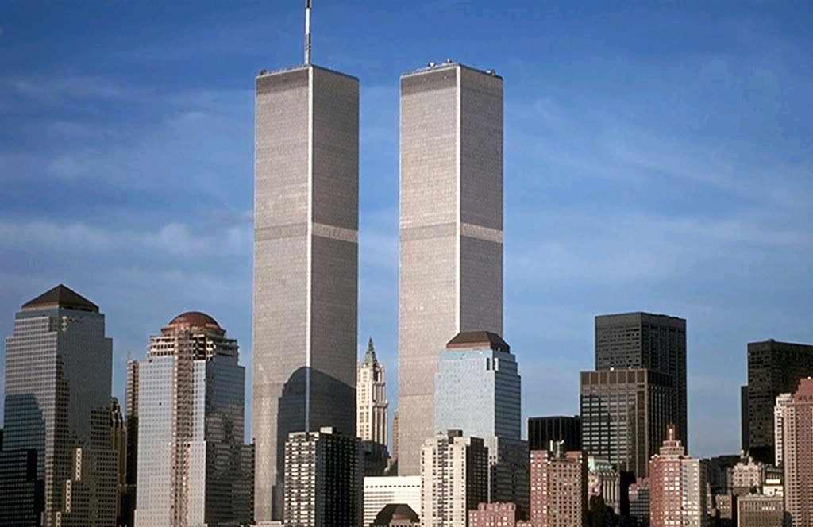

Vtipy

SMS: Zajdeme na colu?
Odpověď: Jak můžeš ve slově pivo udělat čtyři chyby.
Přijde Pepa z hospody a praví k nakvašené ženě:
"Hádej, co mám v kapse - začíná to na F"
"Fialky?"
"Ne, flašku rumu. Hádej, co mám v druhé kapse - začíná to na E"
"Tak to nevím."
"Eště jednu!
Manželka se ptá manžela:
"Kam jsi dal těch 200 korun, co jsi dostal na nákup?"
"Jednomu staršímu muži."
"Odkdy jsi takový lidumil? Co vlastně ten chlap udělal?"
"Čepoval pivo."
Cigán si dělá řidičák. Projedou s instruktorem kolem značky STOP a instruktor se ho ptá: "Co to bylo za značku?" a cigán mu na to odpoví: "Železná, mám se vrátit?

Před školou stojí značka: Pozor! Nepřejeďte děti.
Pod ní dopsáno: Počkejte si na učitele
Starý profesor má na praxi mladou adeptku učitelské profese:
"Brzy zjistíte, že téměř v každé třídě se najde nějaké děcko, které bude chtít za každou cenu o všem diskutovat. Váš první krok bude snahou umlčet ho. Ale radím vám, pečlivě se nad tím zamyslete, protože tohle děcko je pravděpodobně jediné, které vás poslouchá."
o mají společného muži a mraky?
Hodně.
Jakmile odtáhnou, nastane hezký den
"Tati, můžu jít na diskotéku?"
"Budeš pít?!"
"Ne!"
"A co drogy?"
"Proboha, ne!!"
"Budeš spát s holkama?"
"Ne!
"Tak proč tam sakra vůbec chceš jít???"
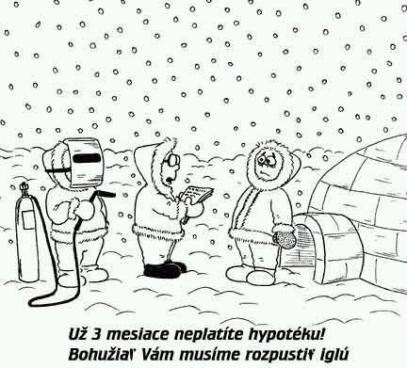
Veronika Bačová, 2. B

